**BAB IV**

**METODOLOGI PENELITIAN**

**4.1. Diagram Alur Metodologi Penelitian**

Penelitian ini menggunakan pendekatan kualitatif yaitu suatu proses penelitian dan pemahaman yang berdasarkan pada metodologi yang menyelidiki masalah suatu organisasi. Metode ini menggunakan cara sistematis dalam melihat suatu kejadian, mengumpulkan data, menganalisa informasi, dan melaporkan hasilnya.

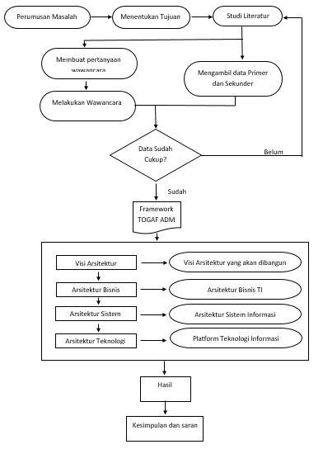

Gambar 4.1 Diagram Alur Metodologi Penelitian

* 1. **Tahapan-tahapan Alur Diagram Metodologi Penelitian**

Tahapan – tahapan penlitian yang dilakukan oleh penulis dalam laporan ini yaitu :

1. Perumusan masalah penelitian yang menghasilkan pertanyaan untuk penelitian tentang permasalahan yang sedang diteliti.
2. Menentukan tujuan penelitian yang menentukan kenapa penelitian ini harus dilakukan.
3. Studi literatur mempelajari berbagai dokumen atau teori-teori terkait perusahaan dan juga metodologi penelitian yang akan dipakai yaitu TOGAF ADM.
4. Pengumpulan Databaik primer maupun sekunder sesuai dengan lingkungan perusahaan yaitu :
5. Data Primer : berupa hasil wawancara dengan pihak perusahaan atau DILo Bandung dan stakeholder yang terkait dengan perancangan sistem tersebut.
6. Data Sekunder : berupa hasil dari dokumen/referensi yang berkaitan dengan isu penelitian yang terdapat pada perusahaan, seperti proses bisnis, profil perusahaan, dan terdapat visi dan misi perusahaan.

Jika data yang telah dikumpulkan belum cukup akan di ulang kembali untuk pengumpulan data agar sesuai dengan kebutuhan.

1. *Phase* A: *Architecture Vision*

Tahap ini menggambarkan batasan-batasan dari rancangan arsitektur. Pada tahap ini dilakukan pendefinisian ruang lingkup, batasan-batasan dan ekspektasi dari rancangan arsitektur, untuk kemudian menetapkan visi arsitektur yang diusulkan. Konteks bisnis divalidasi untuk menyusun *statement of architecture work*.

1. *Phase* B: *Business Architecture*

Pengembangan arsitektur bisnis ini dilakukan melalui 3 tahap, yaitu identifikasi arsitektur *baseline* (*as is*), menetukan *target* (*to be*) arsitektur, dan melakukan *gap analysis* antara *baseline* dengan *target*.

1. *Phase* C: *Information Systems Architectures*

Pengembangan arsitektur Sistem Informasi ini dilakukan melalui 3 tahap, yaitu identifikasi arsitektur *baseline* (*as is*), menetukan *target* (*to be*) arsitektur, dan melakukan *gap analysis* antara *baseline* dengan *target*.

Tahap ini terbagi menjadi 2, yaitu:

1. Arsitektur Data (*Data Architecture*)

Arsitektur data melakukan indentifikasi entitas data, serta menggambarkan asosiasi data dengan proses dan skema data. Indentifikasi entitas data dilakukan berdasarkan arsitektur bisnis yang ada. Aliran informasi antar sistem didekomposisikan sebagai entitas data.

1. Arsitektur Aplikasi (*Applications Architecture*)

Sebagai bagian dari tahap Arsitektur Sistem Informasi, pada tahap ini arsitektur dari aplikasi-aplikasi yang tersedia dan relevan dalam *Enterprise Continuum* diidentifikasi dan dipertimbangkan. Pada tahap ini, arsitektur aplikasi diusulkan sesuai dengan kebutuhan.

1. *Phase* D: *Technology Architecture*

Sasaran dari tahapan ini adalah untuk membangun arsitektur teknologi yang akan dijadikan dasar pada saat implementasi. Pengembangan arsitektur Teknologi ini dilakukan melalui 3 tahap, yaitu identifikasi arsitektur *baseline* (*as is*), menetukan *target* (*to be*) arsitektur, dan melakukan *gap analysis* antara *baseline* dengan *target*.

1. Hasil dari pengumpulan data sebelumnya akan menghasilkan suatu rancangan EA pada sistem yang akan dibuat.
2. Pada tahap terakhir penarikan kesimpulan dan saran apakah rancangan sistem ini dapat dikembangkan dikemudian hari atau harus ada perbaikan dalam perancangan sistem ini.
   1. **Enterprise Architecture Scorecard**